「こころの窓」歴史 No、２１
調子はどうですか。元気にしていすか。
では今日も始めますね！

今日のお題は、「新航路（しんこうろ）の発見と南蛮貿易（なんばんぼうえき）」です。
今日は、はじめにヨーロッパの歴史を勉強します。それは、この頃から、世界の国と日本の関係が深く関わっていくので、世界の歴史も少し勉強します。
ヨーロッパでは、お肉を食べるときに香辛料（こうしんりょう・・コショウなどのこと）を必ず使います。この香辛料はヨーロッパではほとんど栽培されていなかったので、アジアから輸入していました。しかし、輸入する途中で西アジアの商人が間に入ってお金儲けをしたので、とても値段が高かったのです。そこで、１５世紀（日本では室町時代の中頃です）になると、ポルトガルやスペインは、直接アジアの国と香辛料などを取引をするために、新しい航路（船で行く海の道）を探したのです。そして、有名なコロンブスは、アジアと間違ってアメリカ大陸を発見したのです。また、バスコ・ダ・ガマは、アフリカの南を回ってアジアへ行く航路を発見したのです。こうして、ヨーロッパの人たちが、船でアジアへ行き来するようになり、そんななかで日本にもやってきたのです。
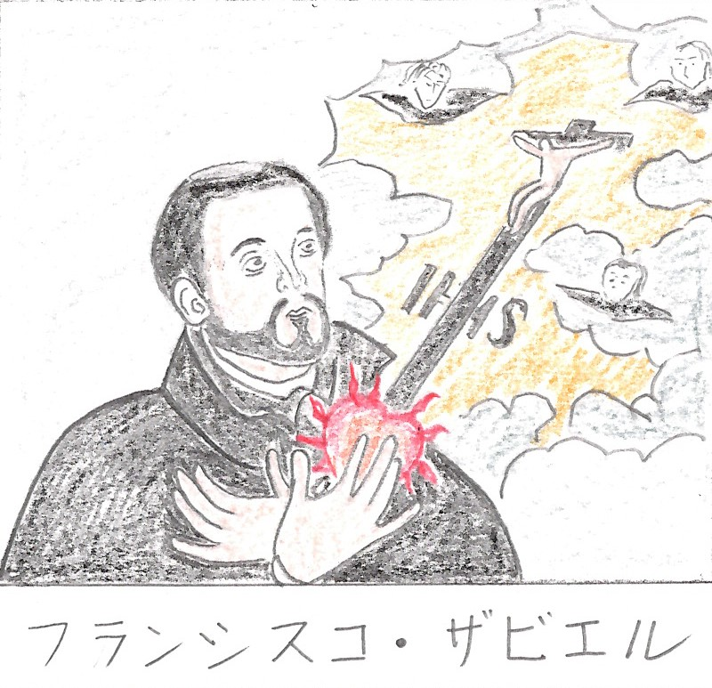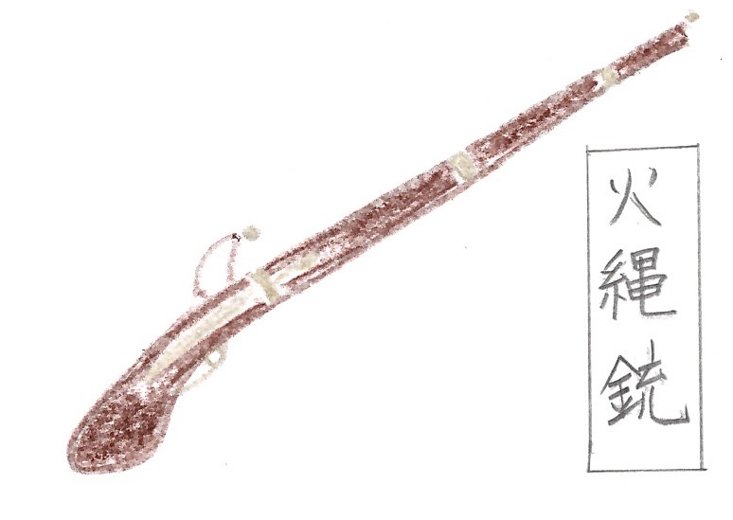次は日本の歴史にもどります。１５４３年に鹿児島県の種子島（たねがしま）に、倭寇の船が難破して漂着しました。この船にポルトガル人が乗っており、この時に鉄砲（右の絵です）が伝えられたと言われています。その後、ポルトガル人やスペイン人が日本にやってきて貿易を始めました。当時、スペイン人やポルトガル人のことを南蛮人（なんばんじん）と呼んでいたので、この貿易を南蛮貿易（なんばんぼうえき）といいます。日本には火薬や生糸（きいと）などが輸入され、日本から銀が支払われました。南蛮人は日本の銀がほしかったのですね。この貿易でたくさんの銀が日本から出ていったのですヨ。もったいないですね。
さらに、スペイン人のフランシスコ・ザビエルは、日本にキリスト教を伝えました。この頃、ヨーロッパのキリスト教は宗教改革（しゅうきょうかいかく）が行われ、新しいキリスト教（プロテスタント）に人気が高まり、それまでのキリスト教（カトリック教会）から離れていく人が増えたのです。そこで、カトリック教会（その中心だったのがイエズス会）は、ヨーロッパだけでなく海外にもキリスト教を広げていこうと考えたのです。そして、このイエズス会の代表であったザビエルは、日本に来てキリスト教を広めたのです。右の絵がザビエルさんです。とても有名な絵です。ザビエルさんが持っている十字架の赤い部分は、心臓を表しているそうです。

はい、今日の歴史はどうでしたか。
では、いつもの、復習問題にチャレンジしてください！
復習問題
１．なぜ、コロンブスやバスコ・ダ・ガマは、アジアへの新しい航路を見つけようとしたのですか。

２．南蛮貿易について、簡単に説明してください。

３．何のために、ザビエルは日本にキリスト教を伝えに来たのですか。

解答
１．ヨーロッパでは、お肉を食べるときに香辛料を必ず使います。この香辛料はヨーロッパではほとんど栽培されていなかったので、アジアから輸入していました。しかし、輸入の途中で西アジアの商人が間に入ってお金儲けをしたので、とても値段が高かったのです。そこで、１５世紀になると、ポルトガルやスペインは、直接アジアの国と取引をするために新しい航路を探したのです。そして、有名なコロンブスは、アジアと間違ってアメリカ大陸を発見したのです。また、バスコ・ダ・ガマは、アフリカの南を回ってアジアへ行く航路を発見したのです。

２．南蛮人（スペイン人やポルトガル人）と日本が行った貿易です。火薬や生糸が日本に輸出され、
日本からは大量の銀が支払われました。

３．ヨーロッパのキリスト教は宗教改革が行われ、新しいキリスト教（プロテスタント）に人気が高まり、それまでのキリスト教（カトリック教会）から離れていく人が増えました。そこで、カトリック教会（その中心人だったのがイエズス会）は、ヨーロッパだけでなく海外にも信者を広げていこうと考え、そのイエズス会の代表であったザビエルが、日本に来てキリスト教を広めに来たのです。

お疲れ～！ ではまた「こころの窓」で会いましょう！

